МИНОБРНАУКИ РОССИИ

г. Новосибирск Федеральное государственное автономное образовательное учреждение высшего образования «Новосибирский национальный исследовательский государственный университет, НГУ»

Структурное подразделение Новосибирского государственного университета - Высший колледж информатики Университета

**КУРСОВОЙ ПРОЕКТ**

**Разработка веб-игры “Lucky Number”**

**Выполнил:**

Студент Курилов: А.В

Специальность: Программирование в

компьютерных системах

Группа: 703а2

**Проверил:**

Руководитель ______________

Оценка ______________

Дата ___________

Новосибирск 2020 г.

СОДЕРЖАНИЕ

1. Разработка эскизного и технического проекта 4

1.1. Назначение и область применения. 4

1.2. Технические характеристики 4

1.2.1. Постановка задачи 4

1.2.2. Схематичная структура сайта 5

2. Карта сайта 5

3. Блоки главной страницы 5

4. Блоки внутренних страниц 6

4.1. Блоки страницы “Help” 6

4.2. Блоки страницы “Sign” 6

4.3. Блоки страницы “login” 6

4.3. Блоки страницы “registration” 6

5. Общие требования 6

5.1. Общие требования к дизайну 6

5.2. Общие требования к логотипу 7

5.3. Интерактивные требования 7

Разработка рабочего проекта 7

ЗАКЛЮЧЕНИЕ 8

СПИСОК ЛИТЕРАТУРЫ 9

ПРИЛОЖЕНИЕ A 10

Рис.2 Главная страница “Home” с неавторизированным пользователем 10

Рис.3 Страница авторизации 10

Рис.4 Страница регистрации 11

Рис.5 Главная страница “Home” с авторизированным пользователем 11

Рис.6 Проигрыш в мини-игре 12

Рис.7 Выигрыш в мини-игре 12

Рис.8 Страница “Help” 13

ПРИЛОЖЕНИЕ B 14

Листинг кода 14

index.php 14

connection.php 17

constant.php 17

countBalance.php 18

help.php 18

intropage.php 19

log.php 20

login.php 21

logout.php 22

reg.php 22

register.php 23

help.css 25

login.css 25

home.css 29

style.css 39

bet_amount123.js 40

script.js 42

# Разработка эскизного и технического проекта

Предметом разработки является разработка веб-игры «Lucky number»

Цель проекта: разработка веб-игры для развлечения

## **1.1. Назначение и область применения.**

Данный проект является развлекательным веб-приложением. Областью применения данного веб-приложения является организация досуга человека, работающего с компьютером, в развлекательных целях. Так как, поставлена задача разработать веб-приложение с использованием HTML, CSS, JavaScript, PHP, то использоваться веб-приложение будет в различных веб-браузерах, например, Chrome, Yandex Browser.

# Технические характеристики

## 1.2.1. Постановка задачи

Необходимо разработать веб-игру с использованием HTML, CSS, JavaScript, JQuery, PHP, SQL на котором будет находиться 3 главных меню. Мини игра с использованием случайных чисел, руководство по использованию сайта и система авторизации.

## 1.2.2. Схематичная структура сайта

Sign

Home

Help

Mini-game

login

exit

registration

Рис.1 Схематичная структура сайта

**Структура сайта и навигация**

# Карта сайта

* Страница “Home” – это главная страница, на которой расположена мини-игра и баланс игрока.
* Страница “Help” – это страница, на которой находится информация о функциях сайта и подробное руководство по использованию мини-игры “Lucky Number”.
* Страница “Sign” – это страница, для авторизации и регистрации пользователя.
* Страница “login” – страница авторизации.
* Страница “registration” – страница регистрации.
* Страница “exit” – страница реавторизации.

# Блоки главной страницы

* Шапка, с навигационным меню.
* Блок с мотивационной надписью.
* Основной анимационный блок для определения выигрышного числа.
* Блок с таймером (для отсчета до начала старта анимационного блока).
* Блок с балансом и суммой вашей ставки.
* 3 блока для выбора цвета, которые определят вашу удачу.

# Блоки внутренних страниц

## 4.1. Блоки страницы “Help”

* Шапка, с навигационным меню.
* Основной блок с информацией о функциях сайта и подробным руководством по использованию мини-игры “Lucky Number”.

## 4.2. Блоки страницы “Sign”

* Шапка, с навигационным меню.
* Блок с авторизацией пользователя на сайте

## 4.3. Блоки страницы “login”

* Шапка, с навигационным меню.
* Блок с авторизацией пользователя на сайте

## 4.3. Блоки страницы “registration”

* Шапка, с навигационным меню.
* Блок с регистрацией пользователя на сайте

# Общие требования

Проект должен быть адаптирован под десктоп устройства (в full HD разрешении, 1920х1080px) и корректно отображать все функции и модули сайта. Выбранные цветовые и стилистические решения темы сайта должны быть ориентированы на привлечение как можно большего числа клиентов. Чтобы улучшить результаты в поисковых системах, установите и настройте один плагин для SEO на своем веб-сайте. HTML и CSS-код должны удовлетворять стандартам W3C (HTML 5 и CSS 3).

## 5.1. Общие требования к дизайну

* Дизайн сайта должен соответствовать целевой аудитории. Целевая аудитория сайта: 16 – 30 летнего возраста, подростки, школьники.
* Должны использоваться простые и понятные заголовки.
* Шрифты должны соответствовать популярным развлекательным сайтам.
* Простой и удобный интерфейс для пользователя сайта.

## 5.2. Общие требования к логотипу

* Логотип должен быть разработан в векторе.
* Логотип должен быть оригинальным и соответствовать теме сайта.

## 5.3. Интерактивные требования

* Блоки в анимационном слайдере должны плавно перемещаться с определенным интервалом времени.
* Значок авторизированного пользователя должен оставаться до тех пор, пока пользователь не выйдет с учетной записи или не закроет веб-браузер.
* На сайте должны присутствовать анимации, способствующие положительному пользовательскому опыту.
* Все интерактивные действия должны происходить без обновления страницы.

# Разработка рабочего проекта

Мной была разработана схематичная структура сайта, представленная на рис.1, по которой в дальнейшем я делал свой сайт. После создания схематичной структуры, я начал делать дизайн сайта в виде макетов в программе Adobe Photoshop CC 2016. Когда были доделаны макеты, я приступил к вёрстке страниц, созданию анимации и написанию серверной части (Приложение А).

После захода на основную страницу сайта (“Home”), вы можете зарегистрироваться или если уже зарегистрированы, авторизоваться. После чего на вашу учетную запись будет добавлено 10000 “приветственных” бонусов, на которые вы сможете начать свою игру. Когда вы зайдете под своим пользователем, вы можете ознакомиться с работой мини-игрой на странице (“Help”), где подробно описано, как всё работает. Для того, чтобы начать игру, вам необходимо выбрать сумму ставки и затем нажать на одну из трех цветных кнопок (черную, зеленую, красную), после чего сумма вашей ставки зарегистрируется на выбранный вами цвет, и начнется отсчет до старта рулетки, которая случайным перебором цифр, определит какой-то из трех цветов, если цвет, который вы выбрали выпадет такой же, ваш баланс увеличиться, в противном случае, ваш баланс отнимется. Если вы решили закончить игру, вы можете нажать кнопку “exit” и вас перекинет на страницу реавторизации, где вы сможете зарегистрировать нового пользователя или же войти в свою учетную запись снова.

# ЗАКЛЮЧЕНИЕ

В настоящее время в мире не так много сайтов для развлечения, где можно испытать свою удачу и проверить сможешь ли ты угадать какой цвет тебе выпадет.

С помощью этого сайта, ты всё это сможешь проверить, и таким образом, провести свой досуг.

# СПИСОК ЛИТЕРАТУРЫ

1. Д. Дакетт – Javascript и jQuery. Интерактивная веб-разработка
2. Робсон Элизабет, Фримен Эрик. Изучаем HTML, XHTML и CSS.
3. Сайты с подобными играми с системой генерации случайных чисел. <https://csgoempire.gg/>

<https://csgocasino.ru/>

# ПРИЛОЖЕНИЕ A

## Рис.2 Главная страница “Home” с неавторизированным пользователем

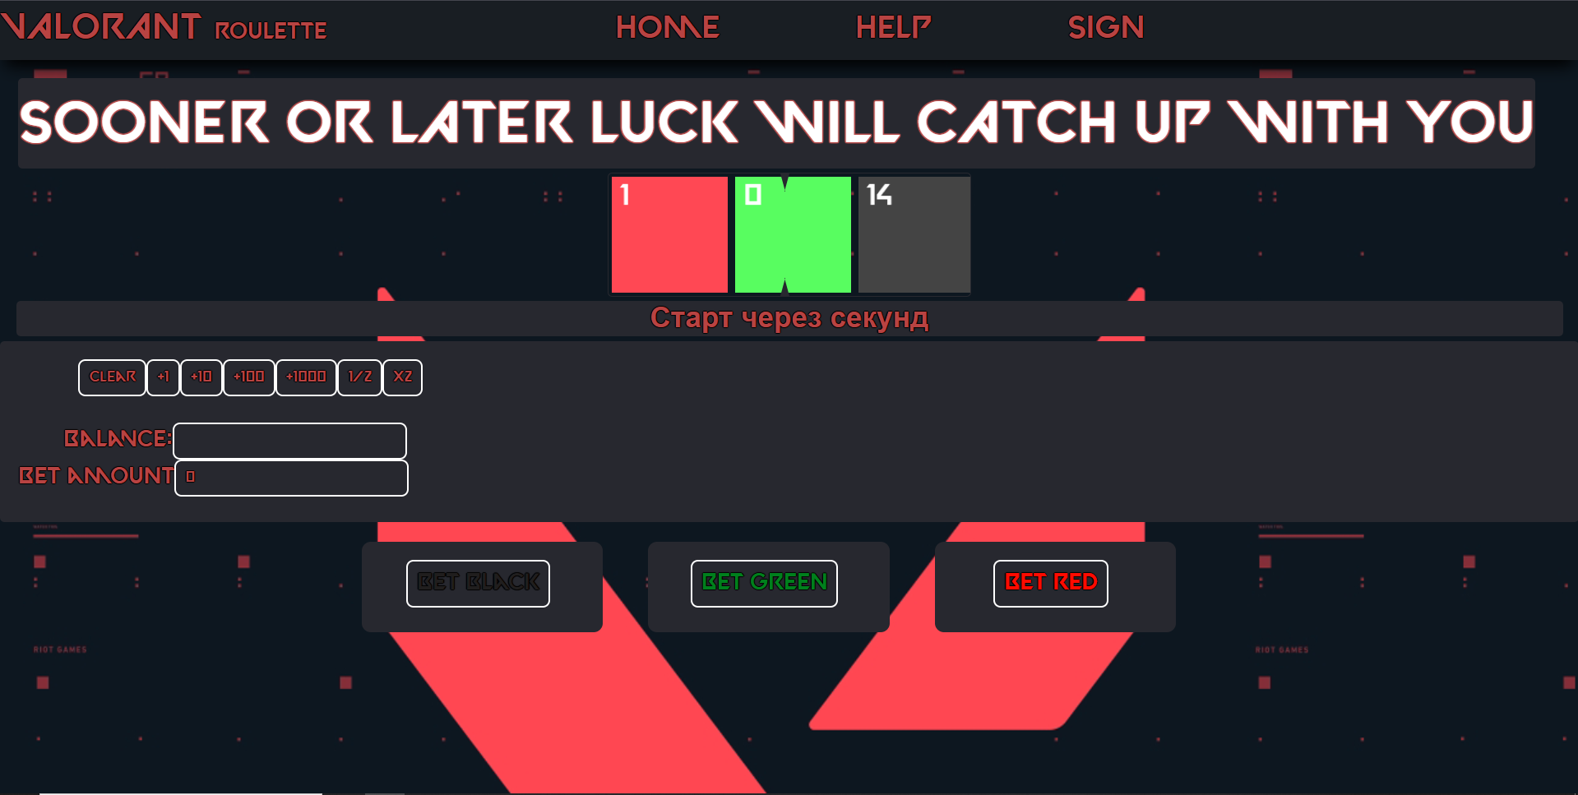

## Рис.3 Страница авторизации

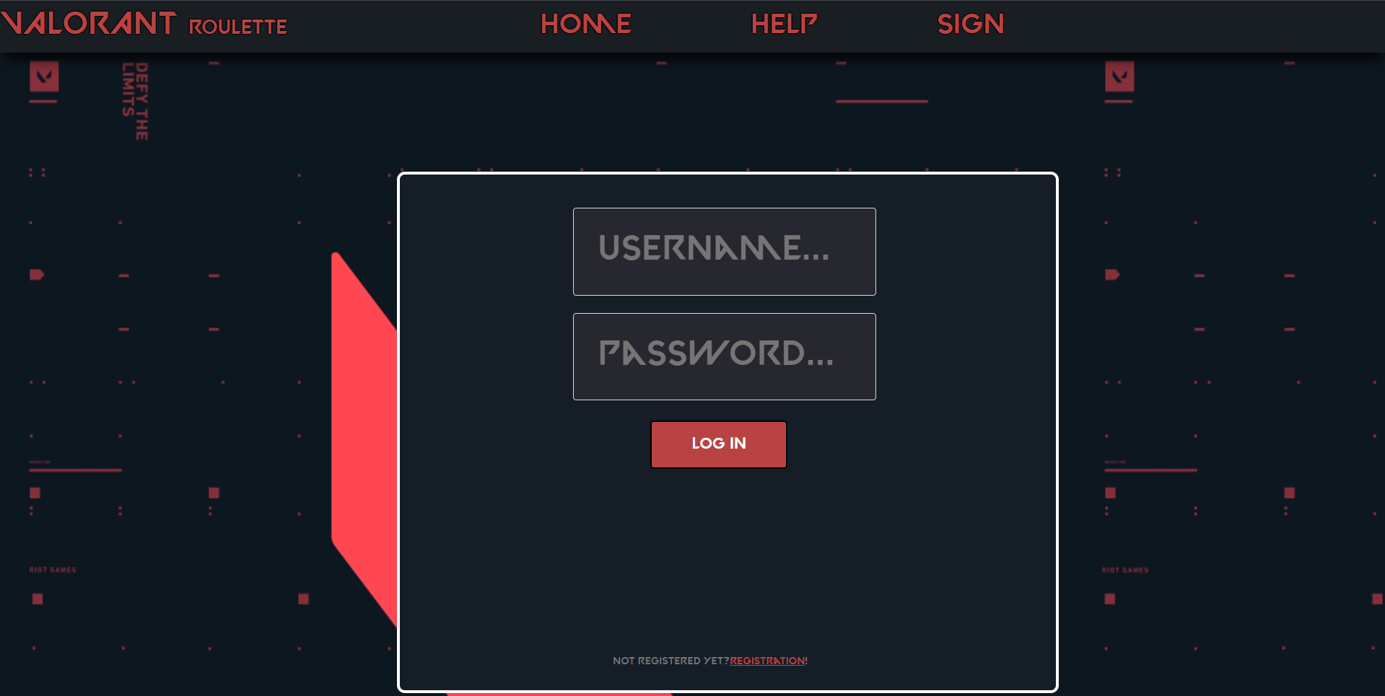

## Рис.4 Страница регистрации

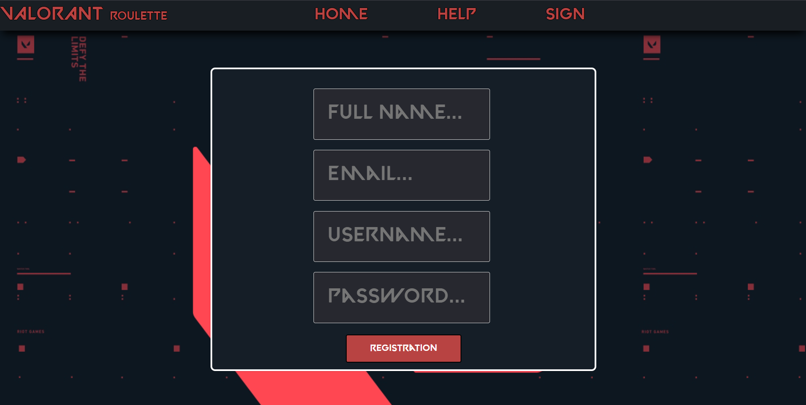

## Рис.5 Главная страница “Home” с авторизированным пользователем

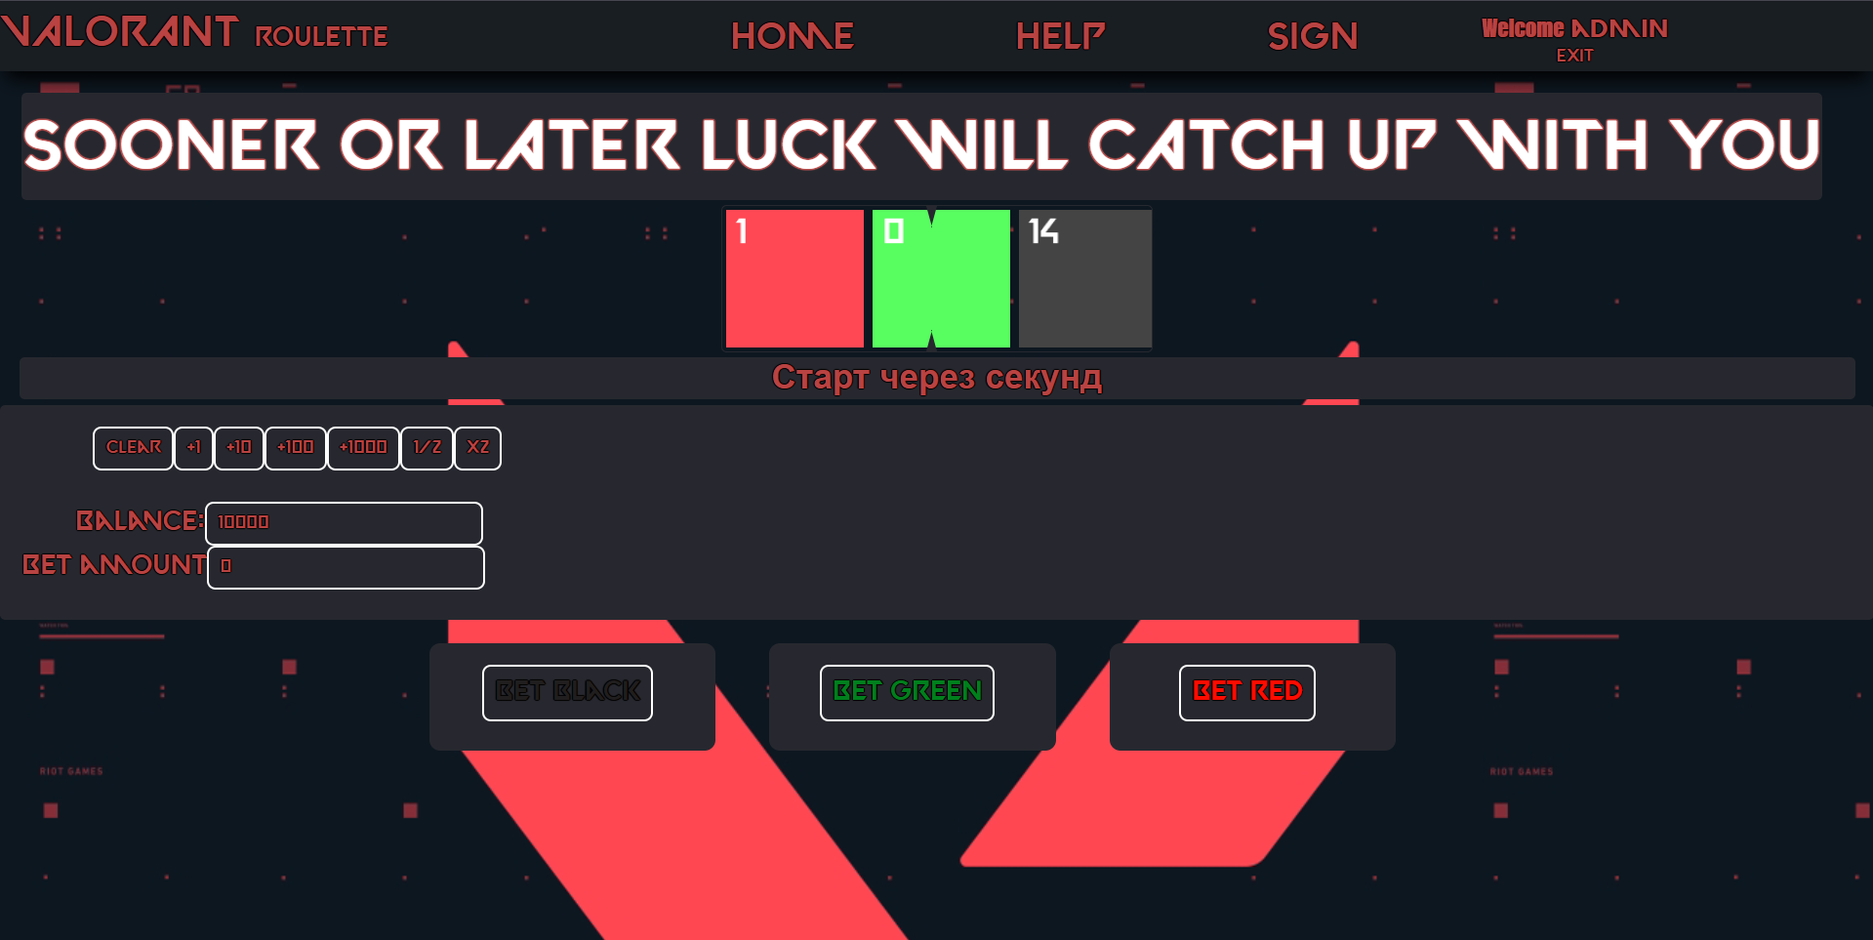

## Рис.6 Проигрыш в мини-игре

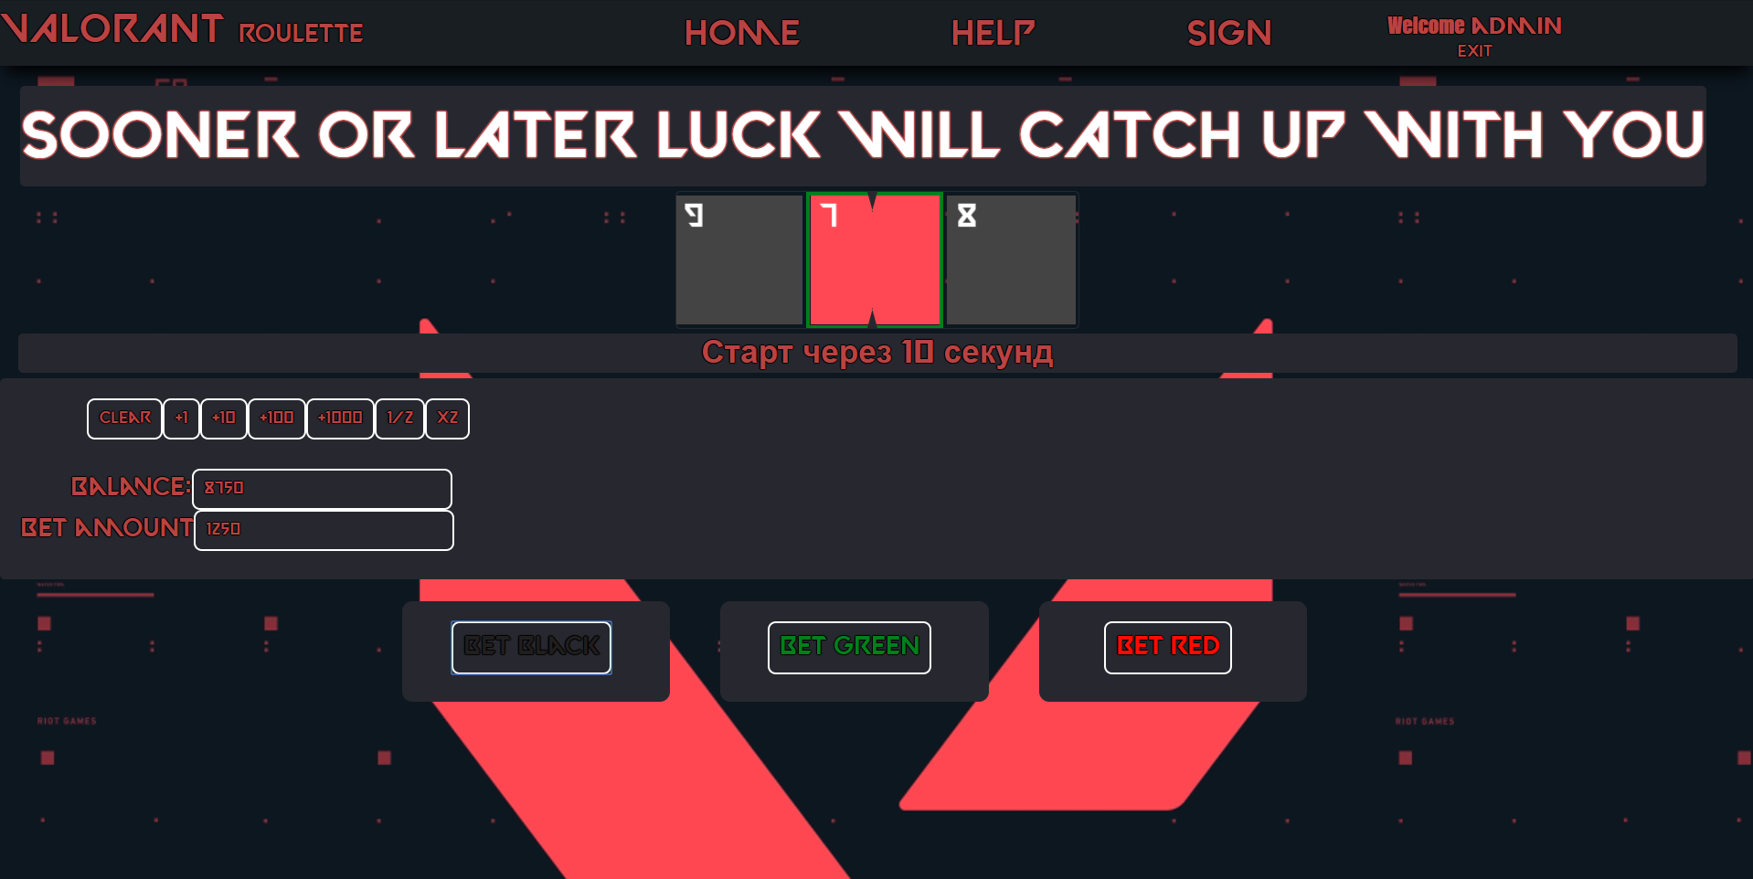

## Рис.7 Выигрыш в мини-игре

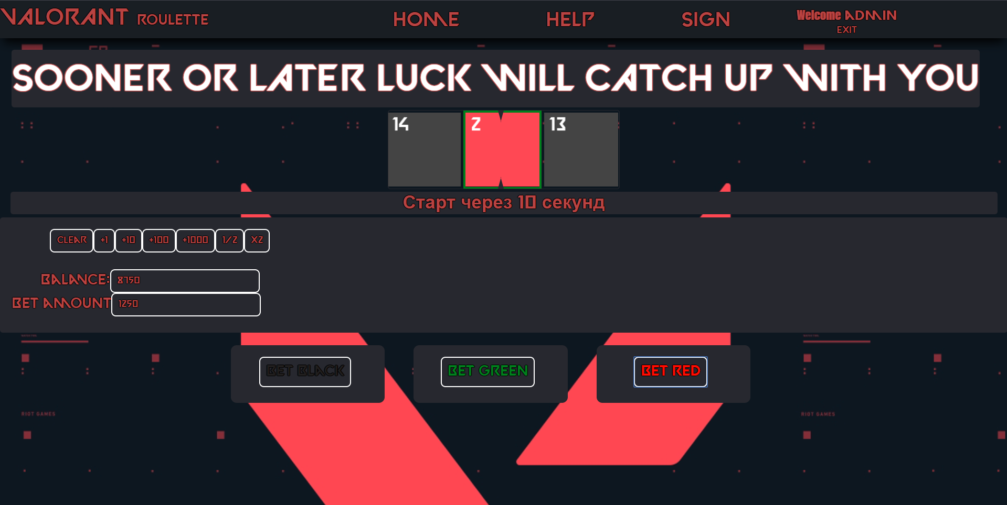

## Рис.8 Страница “Help”

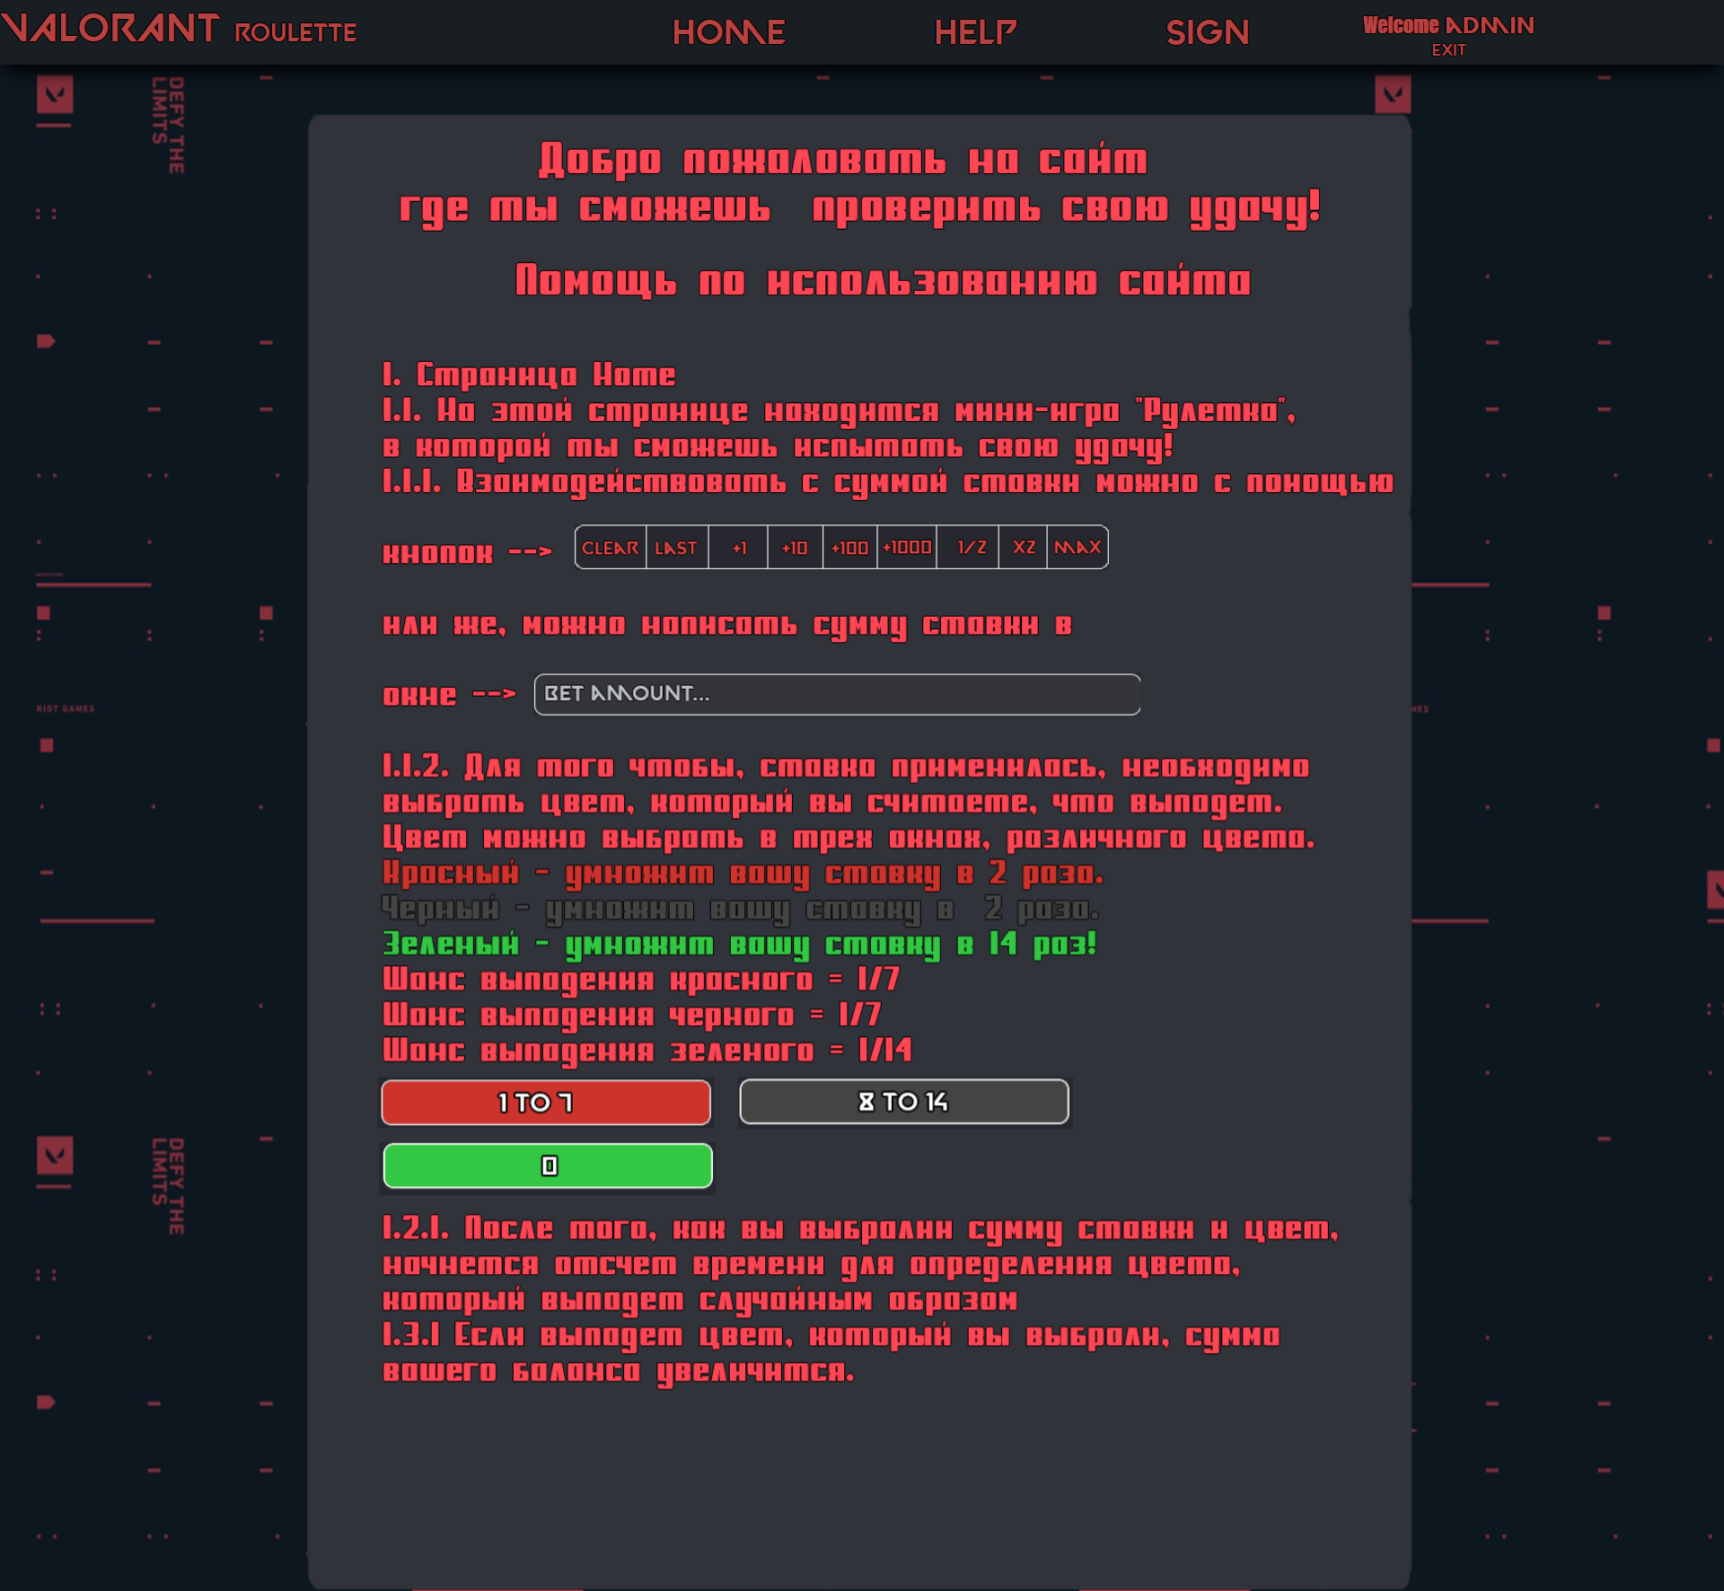

# ПРИЛОЖЕНИЕ B

## Листинг кода

### index.php

<?php session_start();?>

<!DOCTYPE html>

<html>

<head>

    <meta charset="utf-8">

    <title>Lucky Number</title>

    <link rel="stylesheet" type="text/css" href="style.css">

    <link rel="stylesheet" type="text/css" href="home.css">

<script src='http://code.jquery.com/jquery-2.1.1.min.js'></script>

</head>

<body>

*<!-- Шапка -->*

<header class="header">

    <div class="header_inner">

<div class="blok-menu">

<div class="menu">

    <div class="menu_nadpis"><a class="menu__logo">VALORANT</a>

    <a class="menu__roullete">Roulette</a></div>

<div class="menu_nav">

<a class="menu__item" href="index.php">Home</a>

<a class="menu__item" href="help.php">Help</a>

<a class="menu__item2" href="login.php">Sign</a>

</div>

<?

*if*(isset($_SESSION["session_username"])):

    $username = $_SESSION["session_username"];

    ?>

    <div id="welcome">

    <h2> <a> <span class="welcome">Welcome</a> <a><?php echo $_SESSION['session_username'];?></a> </span></h2>

      <p class="exit"><a href="logout.php">Exit</a></p>

    </div>

<?php *endif*; ?>

</div>

</div>

</div>

</header>

*<!-- SOONER OR LATER LUCK WILL CATCH UP WITH YOU -->*

<div class="block">

<a class="SOONER"> SOONER OR LATER LUCK WILL CATCH UP WITH YOU</a>

</div>

*<!-- Код бара с горизонтальной рулеткой -->*

<div class="wraper">

        <div class="arrowup"></div>

        <div class="arrowdown"></div>

        <div class="window">

        <ul class="list">

        </ul>

            <ul class="list">

                <li id = "red"><img src="image.roullet/1.png" alt="1" id = "red"></li>

                <li id = "green"><img src="image.roullet/0.png" alt="0" id = "green"></li>

                <li id = "black"><img src="image.roullet/14.png" alt="14" id = "black"></li>

                <li id = "red"><img src="image.roullet/2.png" alt="2" id = "red"></li>

                <li id = "black"><img src="image.roullet/13.png" alt="13" id = "black"></li>

                <li id = "red"><img src="image.roullet/3.png" alt="3" id = "red"></li>

                <li id = "black"><img src="image.roullet/12.png" alt="12" id = "black"></li>

                <li id = "red"><img src="image.roullet/4.png" alt="4" id = "red"></li>

                <li id = "black"><img src="image.roullet/11.png" alt="11" id = "black"></li>

                <li id = "red"><img src="image.roullet/5.png" alt="5" id = "red"></li>

                <li id = "black"><img src="image.roullet/10.png" alt="10" id = "black"></li>

                <li id = "red"><img src="image.roullet/6.png" alt="6" id = "red"></li>

                <li id = "black"><img src="image.roullet/9.png" alt="9" id = "black"></li>

                <li id = "red"><img src="image.roullet/7.png" alt="7" id = "red"></li>

                <li id = "black"><img src="image.roullet/8.png" alt="8" id = "black"></li>

            </ul>

        </div>

    </div>

*<!-- <p style="text-align: center">*

*<button class="button">хуёпка</button>*

*<div class="win">*

*<ul>*

*<script src="script.js"></script>*

*</ul>*

*</div> -->*

*<!-- основная страница -->*

<div class="block2">

<div class="container"> <div class="cnt">

<div id="countdown">

 <h1 class="timer"> Старт через <span name="rocket" id="rocket"></span> секунд</h1>

</div>

</div>

</div>

</div>

<?php

    require_once('connection.php');

    $query = "SELECT balance FROM usertbl WHERE username = '$username' ";

    $result = mysqli_query($con, $query) or *die*(mysqli_error($con));

    $balance = mysqli_fetch_row($result);

    $_SESSION['balance'] = $balance[0];

?>

<div class="block__bet">

*<!-- <div class="block__button" >*

*<a href="#"  >clear</a>*

*</div> -->*

<div class="cnt_bet">

<form id = "formBet" name="search">

    <div class="top_bar">

        <input  id="clear"  type="button" class="button_style" value="clear" >

        <input  id="1" type="button" class="button_style" value="+1"  >

        <input  id="10" type="button" class="button_style" value="+10" >

        <input  id="100" type="button" class="button_style" value="+100" >

        <input  id="1000" type="button" class="button_style" value="+1000" >

        <input  id="1/2" type="button" class="button_style" value="1/2" >

        <input  id="*2" type="button" class="button_style" value="x2" >

        </div>

<div class="bottom_bar">

        <div class="printBlock__style" id="printBlock">

             <a class="balance"> <div class="balance_block">Balance:   </div>  <input type="text" class="style__window" id = "balancee" disabled value = "<?php echo  $_SESSION['balance'] ?>"></a>

              <a class="balance"> <div class="amount_block">bet amount</div><input Id="amount" name="key" class="style__window" type="text" value="0" placeholder="Bet amount..."> </a>

            <div class="bet_color">

               <div class="cnt_Black"> <input type="submit" name="rocket" class = "betBlack" id="betBlack" value = "bet black">  </div>

               <div class="cnt_Green"> <input type="submit" name="rocket" class = "betGreen" id="betGreen" value = "bet green"> </div>

               <div class="cnt_Red"> <input type="submit" name="rocket" class = "betRed" id="betRed" value = "bet red"> </div>

                </div>

                </div>

            </form>

            </div>

            </div>

            </div>

<script src="script.js"></script>

<script  src="bet_amount123.js"> </script>

</body>

</html>

### connection.php

<?php

    require("constants.php");

    $con = mysqli_connect(DB_SERVER,DB_USER,DB_PASS) or *die*("Нет соединения: ".mysqli_error());

    mysqli_select_db($con, DB_NAME) or *die*("Cannot select DB");

    ?>

### constant.php

<?php

    define("DB_SERVER", "KYRSACH");

    define("DB_USER", "mysql");

    define("DB_PASS", "mysql");

    define("DB_NAME", "userlistdb");

    ?>

### countBalance.php

<?php

    session_start();

    require_once('connection.php');

*if* ($_SESSION['session_username']) {

        $username = $_SESSION['session_username'];

*if* (isset($_POST['key'])) {

            $bet = $_POST['key'];

            $query = "SELECT balance FROM usertbl WHERE username = '$username' ";

            $result = mysqli_query($con, $query) or *die*(mysqli_error($con));

            $balance = mysqli_fetch_row($result);

            $newbalance = $balance[0] - $bet;

            $_SESSION['upbalance'] = $bet;

            $query = "UPDATE usertbl SET balance = $newbalance WHERE username = '$username' ";

            $result = mysqli_query($con, $query) or *die*(mysqli_error($con));

*//header('Location:index.php');*

        }

*else* {

            echo "jopa1";

        }

    }

*else* {

        echo "jopa2";

    }

?>

### help.php

<?php session_start();?>

<!DOCTYPE html>

<html >

<head>

    <meta charset="utf-8">

    <title>Lucky Number</title>

    <link rel="stylesheet" type="text/css" href="style.css">

    <link rel="stylesheet" type="text/css" href="home.css">

    <link rel="stylesheet" type="text/css" href="help.css">

<script src='http://code.jquery.com/jquery-2.1.1.min.js'></script>

</head>

<body>

*<!-- Шапка -->*

<header class="header">

    <div class="header_inner">

<div class="blok-menu">

<div class="menu">

    <div class="menu_nadpis"><a class="menu__logo">VALORANT</a>

    <a class="menu__roullete">Roulette</a></div>

<div class="menu_nav">

<a class="menu__item" href="index.php">Home</a>

<a class="menu__item" href="help.php">Help</a>

<a class="menu__item2" href="login.php">Sign</a>

</div>

<?

*if*(isset($_SESSION["session_username"])):

    $username = $_SESSION["session_username"];

    ?>

    <div id="welcome">

    <h2> <a> <span class="welcome">Welcome</a> <a><?php echo $_SESSION['session_username'];?></a> </span></h2>

      <p class="exit"><a href="logout.php">Exit</a></p>

    </div>

<?php *endif*; ?>

</div>

</div>

</div>

</header>

<div class="help_block">

    <img src="screen_help.png">

</div>

*<!-- SOONER OR LATER LUCK WILL CATCH UP WITH YOU -->*

</body>

</html>

### intropage.php

<?php

session_start();

*if*(!isset($_SESSION["session_username"])):

header("location:login.php");

*else*:

?>

<div id="welcome">

<h2>Добро пожаловать, <span><?php echo $_SESSION['session_username'];?> </span></h2>

  <p><a href="logout.php">Выйти</a> из системы</p>

</div>

<?php *endif*; ?>

### log.php

php require_once('connection.php');?>

<?php session_start(); ?>

    <?php *if*(isset($_POST["login"])){

*if*(!empty($_POST['username']) && !empty($_POST['password'])) {

    $username=htmlspecialchars($_POST['username']);

    $password=htmlspecialchars($_POST['password']);

    $balance=($_POST['balance']);

    $query =mysqli_query($con, "SELECT * FROM usertbl WHERE username='".$username."' AND password='".$password."' ");

    $numrows=mysqli_num_rows($query);

*if*($numrows!=0)

 {

*while*($row=mysqli_fetch_assoc($query))

 {

    $dbusername=$row['username'];

  $dbpassword=$row['password'];

  $dbbalance=$row['balance'];

 }

*if*($username == $dbusername && $password == $dbpassword)

 {

*// старое место расположения*

*//  session_start();*

     $_SESSION['session_username']=$username;

     $_SESSION['session_balance']=$balance;

*/* Перенаправление браузера */*

 echo "<head>";

    echo '<meta http-equiv="refresh" content="5;URL=index.php">';

  echo "</head>";

    }

    } *else* {

*//  $message = "Invalid username or password!";*

    echo  "Invalid username or password!";

 }

    } *else* {

    $message = "All fields are required!";

    }

    }?>

### login.php

<?php session_start();?>

<?php require_once('connection.php'); ?>

<?php require_once('log.php');?>

<!DOCTYPE html>

    <html>

    <head charset=windows-1251>

<meta>

    <link rel="stylesheet" type="text/css" href="style.css">

    <link rel="stylesheet" type="text/css" href="home.css">

    <link rel="stylesheet" type="text/css" href="login.css">

<link href="css/style.css" media="screen" rel="stylesheet">

</head>

<body>

*<!-- Шапка -->*

<header class="header">

    <div class="header_inner">

<div class="blok-menu">

<div class="menu">

    <div class="menu_nadpis"><a class="menu__logo">VALORANT</a>

    <a class="menu__roullete">Roulette</a></div>

<div class="menu_nav">

<a class="menu__item" href="index.php">Home</a>

<a class="menu__item" href="help.php">Help</a>

<a class="menu__item2" href="login.php">Sign</a>

</div>

</div>

</div>

</div>

</header>

<div class="container mlogin">

<div id="login">

<form action="" id="loginform" method="post"name="loginform">

<p><label for="user_login"><br>

<input class="input" id="username" placeholder="Username..." name="username"size="20"

type="text" value=""></label></p>

<p><label for="user_pass"><br>

 <input class="input" id="password" placeholder="Password..." name="password"size="20"

  type="password" value=""></label></p>

    <p class="submit"><input class="button" name="login"type= "submit" value="Log In"><br></p>

    <p class="regtext">Not registered yet?<a href= "register.php">Registration</a>!</p>

   </form>

 </div>

  </div>

</body>

</html>

### logout.php

<?php

    session_start();

    unset($_SESSION['session_username']);

    session_destroy();

    header("location:login.php");

    ?>

### reg.php

<?php

*if*(isset($_POST["register"])){

*if*(!empty($_POST['full_name']) && !empty($_POST['email']) && !empty($_POST['username']) && !empty($_POST['password'])) {

  $full_name= htmlspecialchars($_POST['full_name']);

    $email=htmlspecialchars($_POST['email']);

 $username=htmlspecialchars($_POST['username']);

 $password=htmlspecialchars($_POST['password']);

 $query=mysqli_query($con, "SELECT * FROM usertbl WHERE username='".$username."'");

  $numrows=mysqli_num_rows($query);

*if*($numrows==0)

   {

    $sql="INSERT INTO usertbl

  (full_name, email, username,password)

    VALUES('$full_name','$email', '$username', '$password')";

  $result=mysqli_query($con, $sql);

*if*($result){

    $message = "Учетная запись успешно создана";

    echo "<head>";

    echo '<meta http-equiv="refresh" content="5;URL=login.php">';

  echo "</head>";

} *else* {

 $message = "Не удалось вставить информацию о данных!";

  }

    } *else* {

    $message = "Это имя пользователя уже существует! Пожалуйста, попробуйте другой!";

   }

    } *else* {

    $message = "Все поля обязательны для заполнения!";

    }

    }

    ?>

<?php *if* (!empty($message))

{echo "<p class='error'>" . "MESSAGE: ". $message . "</p>";}

 ?>

### register.php

<?php session_start();?>

<?php require_once('connection.php'); ?>

<?php require_once('reg.php'); ?>

<!DOCTYPE html>

    <html>

    <head>

    <meta >

    <link rel="stylesheet" type="text/css" href="style.css">

    <link rel="stylesheet" type="text/css" href="home.css">

    <link rel="stylesheet" type="text/css" href="login.css">

<link href="css/style.css" media="screen" rel="stylesheet">

    </head>

    <body>

*<!-- Шапка -->*

<header class="header">

    <div class="header_inner">

<div class="blok-menu">

<div class="menu">

    <div class="menu_nadpis"><a class="menu__logo">VALORANT</a>

    <a class="menu__roullete">Roulette</a></div>

<div class="menu_nav">

<a class="menu__item" href="index.php">Home</a>

<a class="menu__item" href="help.php">Help</a>

<a class="menu__item2" href="login.php">Sign</a>

</div>

</div>

</div>

</div>

</header>

<div class="container mregister">

<div id="login">

<form action="register.php" id="registerform" method="post"name="registerform">

 <p><label for="user_login"><br>

 <input class="input" id="full_name" name="full_name"size="32" placeholder="Full name..."  type="text" value=""></label></p>

<p><label for="user_pass"><br>

<input class="input" id="email" name="email" size="32" placeholder="Email..." type="email" value=""></label></p>

<p><label for="user_pass"><br>

<input class="input" id="username" name="username"size="20" placeholder="Username..." type="text" value=""></label></p>

<p><label for="user_pass"><br>

<input class="input" id="password" name="password"size="32" placeholder="Password..." type="password" value=""></label></p>

<p class="submit"><input class="button_reg" id="register" name= "register" type="submit" value="Registration"></p>

 </form>

</div>

</div>

</body>

</html>

### help.css

.img_help

{

    overflow: auto;

}

.help_block

{

    display: flex;

    padding-top: 50px;

    justify-content: center;

}

### login.css

*/* Стили общего блока*

*--------------------------------------------------------*/*

    body {

   font-family:  VALORANT, sans-serif;

   color: #777;

    }

    a {

   color: #b84242;

 font-weight: 400;

    }

    span {

   font-weight: 300;

   color: #f58220;

    }

    .mlogin {

   margin: 150px auto 0;

   margin-left: 500px;

    }

    .mregister {

  margin: 80px auto 0;

    }

    .error {

   margin: 40px auto 0;

    border: 1px solid #777;

 padding: 3px;

    color: #fff;

   text-align: center;

 width: 650px;

 background: #f58220;

    }

    .regtext {

        display: flex;

   font-size: 13px;

   font-family:  VALORANT, sans-serif;

   margin-top: 300px;

   margin-left: 50px;

   width: 400px;

   color: #777;

    }

*/* Стили контейнеров*

*--------------------------------------------------------*/*

    .container {

    padding: 25px 16px 25px 10px;

    font-weight: 400;

    overflow: hidden;

    width: 800px;

    height: 600px;

    background: #151e28;

    -webkit-box-shadow: 0 1px 3px rgba(0,0,0,.13);

    -moz-box-shadow: 0 1px 3px rgba(0,0,0,.13);

    box-shadow: 0 1px 3px rgba(0,0,0,.13);

    border: 4px solid white;

    border-radius: 10px;

    }

    #welcome {

    width: 500px;

    padding: 30px;

    background: #151e28;

    margin: 160px auto 0;

    -webkit-box-shadow: 0 1px 3px rgba(0,0,0,.13);

    -moz-box-shadow: 0 1px 3px rgba(0,0,0,.13);

   box-shadow: 0 1px 3px rgba(0,0,0,.13);

    }

    .container h1 {

    color: #777;

    text-align: center;

    font-weight: 300;

   border: 1px dashed #777;

   margin-top: 13px;

    }

    .container label {

    color: #777;

    font-size: 14px;

    }

    #login {

  width: 320px;

  margin-left: 26%;

    padding-bottom: 15px;

    }

        .container form .input,.container input[type=text],.container input[type=password],.container input[type=e] {

    background: #27282f;

        font-family:  VALORANT, sans-serif;

    font-size: 44px;

    line-height: 1;

    width: 100%;

    padding: 30px;

    margin-right: 50px;

 margin: 0 6px 5px 0;

   outline: none;

   border: 1px solid #d9d9d9;

   border-radius: 4px;

    }

    .container form .input:focus {

    border: 1px solid #b84242;

 -webkit-box-shadow: 0 0 3px 0 rgba(245,130,32,0.75);

-moz-box-shadow: 0 0 3px 0 rgba(245,130,32,0.75);

 box-shadow: 0 0 3px 0 rgba(245,130,32,0.75);

    }

*/* Стили кнопок*

*--------------------------------------------------------*/*

    .button{

    border: solid 2px black;

    font-size: 20px;

    font-family:  VALORANT, sans-serif;

    background: #b84242;

    background: -webkit-gradient(linear, left top, leftbottom, from(#faa51a), to(#f47a20));

    background: -moz-linear-gradient(top,  #faa51a, #f47a20);

  filter:  progid:DXImageTransform.Microsoft.gradient(startColorstr='#faa51a', endColorstr='#f47a20');

   color: #fff;

    padding: 17px 50px;

    -webkit-border-radius:4px;

    margin-top: 20px;

    margin-right: 50px;

 border-radius:4px;

    float: right;

    cursor: pointer;

    }

    .button_reg{

        border: solid 2px black;

        font-size: 20px;

        font-family:  VALORANT, sans-serif;

        background: #b84242;

        background: -webkit-gradient(linear, left top, leftbottom, from(#faa51a), to(#f47a20));

        background: -moz-linear-gradient(top,  #faa51a, #f47a20);

      filter:  progid:DXImageTransform.Microsoft.gradient(startColorstr='#faa51a', endColorstr='#f47a20');

       color: #fff;

        padding: 17px 50px;

        -webkit-border-radius:4px;

        margin-top: 20px;

     border-radius:4px;

        float: right;

        cursor: pointer;

        }

    .button:hover{

    background: #2FAC33;

  background: -webkit-gradient(linear, left top, leftbottom, from(#f88e11), to(#f06015));

    background: -moz-linear-gradient(top,  #f88e11, #f06015);

  filter:  progid:DXImageTransform.Microsoft.gradient(startColorstr='#f88e11', endColorstr='#f06015');

    }

*/*= ПОДВАЛ*

*--------------------------------------------------------*/*

    footer {

color: #777;

font-size: 12px;

text-align: center;

margin-top: 20px;

    }

### home.css

*

{

margin:0px ;

padding:0px;

}

*/*.menu li*

*{*

*float:left;*

*list-style: none;*

*margin:10px 25px ;*

*}*/*

.container{

    max-width: 1710px;

    padding: 0px 15px;

    margin: 0 auto;

}

.cnt{

    background-color : #27282f;

    border-radius: 5px;

}

html

{

    box-sizing: border-box;

    background: url(main.png) 0 0 / 100% repeat;

}

.header_inner

{

background: #191e23;

height: 65px;

width: 100%;

box-shadow: 0px 13px 17px -6px #000000;

}

.menu__roullete

{

 padding-left: 10px;

   font-size: 25px;

}

.menu__logo

{

  font-size: 40px;

}

.blok-menu

{

margin: 0 auto;

max-width: 100%;

padding-top: 10px;

}

.menu

{

color: #FF4500;

*/*align-items: center;*

*margin: 0 auto;*

*margin-right: 600px;*/*

display: flex;

flex-direction: row;

*/*justify-content: space-between; */*

}

.menu_nadpis{

    width: 380px;

}

.menu_nav{

*/* color: #FF4500; */*

align-items: center;

width: 600px;

margin-left: 300px;

*/* margin: 0 auto; */*

*/* margin-right: 600px; */*

display: flex;

flex-direction: row;

*/* justify-content: space-between; */*

}

.welcome{

    font-family: 'Anton', sans-serif;

    font-size: 20px;

}

#welcome{

    margin-left: 100px;

}

.exit{

    text-align: center;

}

.exit :hover{

    color:green;

}

.menu a

{

font-family:  VALORANT, sans-serif;

color:#b84242;

text-decoration: none;

text-shadow: 1px 0 1px #000,

0 1px 1px #000,

-1px 0 1px #000,

0 -1px 1px #000;

}

.menu__item

{

padding-right: 150px;

font-size: 35px;

}

.menu__item2

{

padding-right: 100px;

font-size: 35px;

}

.menu__item:hover

{

font-family: VALORANT, sans-serif;

color:#b84242;

text-decoration: none;

text-shadow: 3px 0 3px #000,

0 2px 2px #000,

-2px 0 2px #000,

0 -2px 2px #000;

}

.menu__item2:hover

{

font-family: VALORANT, sans-serif;

color:green;

text-decoration: none;

text-shadow: 3px 0 3px #000,

0 2px 2px #000,

-2px 0 2px #000,

0 -2px 2px #000;

}

.menu__item:last-child

{

    padding-right: 500px;

}

.menu__item2:last-child

{

    padding-right: 0px;

}

.block

{

    display : inline-block;

    margin: 20px;

    padding-top: 20px;

    max-width : 100%;

    height: 80px;

    background-color : #27282f;

    border-radius: 5px;

    text-align : center;

    background-color : 3px solid green;

    margin-bottom : 5px;

}

div.block2

{

    display : inline-block;

    padding-top: 5px;

    width : 100%;

    border-radius: 5px;

    text-align : center;

    background-color : 3px solid green;

    margin-bottom : 5px;

}

.block a

{

    font-family:  VALORANT, sans-serif;

color: white;

    text-decoration: none;

    text-shadow:

        -0   -1px 1px #BA4E4E,

         0   -1px 1px #BA4E4E,

        -0    1px 1px #BA4E4E,

         0    1px 1px #BA4E4E,

        -1px -0   1px #BA4E4E,

         1px -0   1px #BA4E4E,

        -1px  0   1px #BA4E4E,

         1px  0   1px #BA4E4E,

        -1px -1px 1px #BA4E4E,

         1px -1px 1px #BA4E4E,

        -1px  1px 1px #BA4E4E,

         1px  1px 1px #BA4E4E,

        -1px -1px 1px #BA4E4E,

         1px -1px 1px #BA4E4E,

        -1px  1px 1px #BA4E4E,

         1px  1px 1px #BA4E4E;

}

.SOONER

{

    font-size: 64.5px;

}

.block__bet

{

        display : inline-block;

    width : 100%;

    height: 200px;

    background-color : #27282f;

    border-radius: 5px;

    text-align : center;

}

.cnt_bet{

    margin-top: 20px;

}

.block__bet span

{

    font-family:  VALORANT, sans-serif;

color:#b84242;

text-decoration: none;

text-shadow: 1px 0 1px #000,

0 1px 1px #000,

-1px 0 1px #000,

0 -1px 1px #000;

}

.block_balance

{

padding-left: 20px;

display: flex;

justify-content: space-between;

}

.balance_style_text

{

    font-size: 35px;

font-family:  VALORANT, sans-serif;

color:#b84242;

text-decoration: none;

text-shadow: 1px 0 1px #000,

0 1px 1px #000,

-1px 0 1px #000,

0 -1px 1px #000;

}

.block__button

{

    background-color: #4CAF50;

    border-radius: 5px;

    color: white;

    margin-top: 50px;

    padding: 15px 10px;

    text-align: center;

    text-decoration: none;

    display: inline-block;

    font-size: 20px;

}

.top_bar

{

    width: 550px;

    height: 50px;

    text-align: center;

padding: 0px;

}

.top_bar input

{

    background-color: #27282f;

    border: 2px solid white;

    font-size: 16px;

    border-radius: 8px;

    padding: 10px;

    margin-right: -4px;

    cursor: pointer;

}

.top_bar input:hover

{

    background-color: #C55656;

}

.button_style

{

font-family:  VALORANT, sans-serif;

color:#b84242;

text-decoration: none;

text-shadow: 1px 0 1px #000,

0 1px 1px #000,

-1px 0 1px #000,

0 -1px 1px #000;

}

.betBlack

{

margin-top: 20px;

font-family:  VALORANT, sans-serif;

font-size: 25px;

color:rgb(32, 30, 30);

text-decoration: none;

text-shadow: 1px 0 1px #000,

0 1px 1px #000,

-1px 0 1px #000,

0 -1px 1px #000;

}

.betBlack:hover

{

    background-color: #C55656;

}

.betRed

{

margin-top: 20px;

font-family:  VALORANT, sans-serif;

font-size: 25px;

color:Red;

text-decoration: none;

text-shadow: 1px 0 1px #000,

0 1px 1px #000,

-1px 0 1px #000,

0 -1px 1px #000;

}

.betRed:hover

{

    background-color: #C55656;

}

.betGreen

{

margin-top: 20px;

font-family:  VALORANT, sans-serif;

font-size: 25px;

color:Green;

text-decoration: none;

text-shadow: 1px 0 1px #000,

0 1px 1px #000,

-1px 0 1px #000,

0 -1px 1px #000;

margin-right: 20px;

}

.betGreen:hover

{

    background-color: #C55656;

}

.balance_block{

    margin-left: -130px;

}

.amount_block{

    margin-left: -180px;

}

.balance{

    font-size: 25px;

}

.cnt_Black{

    width: 400px;

    height: 100px;

    background-color: #27282f;

    border-radius: 10px;

    margin-right: 50px;

}

.cnt_Green{

    width: 400px;

    height: 100px;

    background-color: #27282f;

    border-radius: 10px;

}

.cnt_Red{

    width: 400px;

    height: 100px;

    background-color: #27282f;

    border-radius: 10px;

    margin-left: 50px;

}

.cnt_user_black{

    background-color: black;

    margin-top: 10px;

    width: 300px;

    margin-left: 30px;

    height: 300px;

}

.cnt_user_green{

    background-color: green;

    margin-top: 10px;

    width: 300px;

    margin-left: 30px;

    height: 300px;

}

.cnt_user_red{

    background-color: red;

    margin-top: 10px;

    width: 300px;

    margin-left: 30px;

    height: 300px;

}

.bottom_bar

{

    width: 750px;

    height: 100px;

    text-align: center;

padding: 0px;

}

.bottom_bar input

{

    background-color: #27282f;

    border: 2px solid white;

    border-radius: 8px;

    padding: 10px;

    margin-right: 10px;

    cursor: pointer;

}

.bet_color{

    display: flex;

    margin-left: 200px;

    margin-top: 50px;

    width: 900px;

    height: 250px;

}

.balance{

    display: flex;

    align-items: center;

    font-family: VALORANT, sans-serif;

    color: #b84242;

    text-decoration: none;

    text-shadow: 1px 0 1px #000, 0 1px 1px #000, -1px 0 1px #000, 0 -1px 1px #000;

}

.input__window

{

    margin-top: 15px;

     margin-right: 360px;

}

.style__window

{

font-family: VALORANT, sans-serif;

font-size: 16px;

color:#b84242;

text-decoration: none;

text-shadow: 1px 0 1px #000,

0 1px 1px #000,

-1px 0 1px #000,

0 -1px 1px #000;

    padding: 5px 20px;

}

.printBlock__style

{

margin-top: 20px;

margin-left: 200px;

width: 300px;

height: 100px;

}

### style.css

* {

    padding: 0;

    margin: 0;

}

li {

    list-style: none;

    display: inline-block;

    float: left;

}

.window {

    overflow: hidden;

    position: relative;

     width: 25000px;

    height: 135px;

    right: 0px;

}

.wraper {

    position: relative;

    margin: auto;

    width: 400px;

    overflow-x: hidden;

    overflow-y: hidden;

    border: 1px solid #27282f;

    border-radius: 5px;

}

.list {

    position: relative;

    display: inline-block;

}

.list li {

border: 4px solid transparent ;

}

.list li img {

    width: 128px;

    height: 128px;

}

.arrowup {

    position: absolute;

    bottom: 0;

    right: 200px;

    z-index: 1;

    width: 0;

    height: 0;

    border-bottom: 20px solid #27282f;

    border-left: 5px solid transparent;

    border-right: 5px solid transparent;

}

.arrowdown {

    position: absolute;

    top: 0;

    right: 200px;

    z-index: 1;

    width: 0;

    height: 0;

    border-top: 20px solid #27282f;

    border-left: 5px solid transparent;

    border-right: 5px solid transparent;

}

.timer{

    font-family:  VALORANT, sans-serif;

    color:#b84242;

    text-decoration: none;

text-shadow: 1px 0 1px #000,

0 1px 1px #000,

-1px 0 1px #000,

0 -1px 1px #000;

}

### bet_amount123.js

document.getElementById('clear').onclick  = function()

{

             let chislo = Number(document.getElementById('clear').value);

             let amount_val = Number(document.getElementById('amount').value);

            document.getElementById('amount').value = "";

}

document.getElementById('1').onclick  = function()

{

    let chislo = Number(document.getElementById('1').value);

    let amount_val = Number(document.getElementById('amount').value);

    amount_val = amount_val + chislo;

    document.getElementById('amount').value =  amount_val;

}

document.getElementById('10').onclick  = function()

{

             let chislo = Number(document.getElementById('10').value);

             let amount_val = Number(document.getElementById('amount').value);

             amount_val = amount_val + chislo;

             document.getElementById('amount').value =  amount_val;

}

document.getElementById('100').onclick  = function()

{

             let chislo = Number(document.getElementById('100').value);

             let amount_val = Number(document.getElementById('amount').value);

             amount_val = amount_val + chislo;

             document.getElementById('amount').value =  amount_val;

}

document.getElementById('1000').onclick  = function()

{

             let chislo = Number(document.getElementById('1000').value);

             let amount_val = Number(document.getElementById('amount').value);

             amount_val = amount_val + chislo;

             document.getElementById('amount').value =  amount_val;

}

document.getElementById('1/2').onclick  = function()

{

             let chislo = Number(document.getElementById('1/2').value);

             let amount_val = Number(document.getElementById('amount').value);

             amount_val = amount_val / 2;

             document.getElementById('amount').value =  amount_val;

}

document.getElementById('*2').onclick  = function()

{

             let chislo = Number(document.getElementById('*2').value);

             let amount_val = Number(document.getElementById('amount').value);

             amount_val = amount_val * 2;

             document.getElementById('amount').value =  amount_val;

}

### script.js

 $(document).ready(function () {

*for* (i = 0; i < 3; i++) {

                $(".list li").clone().appendTo(".list");

            }

            var a, b, bet;

                 function START ()  {

                                    $('.window').css({

                    right: "0"

                })

                $('.list li').css({

                    border: '4 px solid'

                })

                function selfRandom(min, max) {

*return* Math.floor(Math.random() * (max - min + 1)) + min;

                }

                var x = selfRandom(50, 100);

                $('.list li:eq('+x+')').css({

                  border: '4px solid green',

                  width: '128px',

                  height: '128px'

                });

                a = $('.list li:eq('+x+')').attr('id');

*if* (b == a) {

*if* (b == "green") {

                            bet *= 14;

                            document.getElementById('balancee').value = Number(document.getElementById('balancee').value) + bet;

                            $.ajax({

                                url: 'updateBalance2.php',

                                data: $(this).serialize()

                            }).done(

                            ).fail(

                            );

                        }

*else* {

                            bet *= 2;

                            document.getElementById('balancee').value = Number(document.getElementById('balancee').value) + bet;

                            $.ajax({

                                url: 'updateBalance1.php',

                                data: $(this).serialize()

                            }).done(

                            ).fail(

                            );

                        }

                    }

                $('.window').animate({

                    right: ((x*128)+(x*8-12)-119)

                }, 10000);

                 }

                 let timer; *// пока пустая переменная*

                 let x =10; *// стартовое значение обратного отсчета*

*// вызов функции*

                 function countdown(){  *// функция обратного отсчета*

                     document.getElementById('rocket').innerHTML = x;

                     --x; *// уменьшаем число на единицу*

*if* (document.getElementById('rocket').innerHTML == 0){

                         clearTimeout(timer); *// таймер остановится на нуле*

                     }

*if* (x===0){

                      $('.list li:eq('+x+')').css({

                        border: '4px solid transparent'

                      });

                       document.getElementById('rocket').innerHTML = x='10';

                       START();

                     }

*else* {

                         timer = setTimeout(countdown, 1000);

                     }

                 }

                 $('#times').click(function(){

                   countdown();

                 });

                 $('#betBlack').click(function(){

                   countdown();

                 });

                 $('#betRed').click(function(){

                   countdown();

                 });

                 $('#betGreen').click(function(){

                   countdown();

                 });

                 $('#formBet').submit(function(e) {

                    e.preventDefault();

                    $.ajax({

                        type: 'POST',

                        url: 'countBalance.php',

                        data: $(this).serialize()

                    }).done(

                    ).fail(

                    );

                    let n1 = Number(document.getElementById('balancee').value);

                    bet = Number(document.getElementById('amount').value);

                     let n3 = n1 - bet;

                    document.getElementById('balancee').value = n3;

                 });

                 $('#betBlack').click(function(){

                     b = "black";

                 });

                 $('#betRed').click(function(){

                    b = "red";

                });

                $('#betGreen').click(function(){

                   b = "green";

                });

        });